İstanbul Teknik Üniversitesi Robot Olimpiyatları 2019
Drone Kategorisi Kuralları
Görev Tanımı:
• Bu kategoride robotlar, pist üzerindeki iki direk etrafında belirli bir yönde otonom uçuş yapmaya çalışırlar.
Başarı Kriteri:
• Bu kategoride başarı kriteri iki direk etrafında en az 2 tur atmaktır.
Robot Özellikleri:
1) Yarışmaya yalnızca döner kanatlı insansız hava aracı tasarımlı robotlar (helikopterler ve multikopterler) katılabilir.
2) Robotların ağırlığı 2,5 kilogramı geçmemelidir.
3) Robotların eni, boyu ve yüksekliği 1m x 1m x 1m‘yi aşmamalıdır. Yarışma başladıktan sonra belirtilen sınırları aşmamak şartıyla robotun boyutlarında değişiklik olmasında bir sakınca yoktur.
4) Yarışmacılar isterlerse robot ile kablosuz olarak haberleşen harici bir bilgisayar kullanabilirler. Bu bilgisayar yarışmacı tarafından getirilmeli ve yarışma esnasında hakem masasında durmalıdır. Bilgisayar üzerinden robotun sadece kalkış ve iniş yapma işlemleri manuel olarak yapılabilir. Bunların haricinde robotun konum belirleme vb. işlemlerini yapan sistemler otonom çalışmalıdır.
5) Harici bilgisayar kullanılmaması durumunda robot ile kablosuz olarak haberleşen bir kumanda kullanılması zorunludur. Kumanda üzerinden otonom ve manuel modlar arasında geçiş yapılabilmeli ve robot manuel olarak kontrol edilebilmelidir.
Pist Özellikleri:
6) Pist minimum 8 metre uzunluğunda ve 4 metre genişliğindedir. Direklerin uzunluğu minimum 3 metredir.
7) Pist zemininde iki direk etrafına kesikli siyah çizgilerle elips çizilmiştir. Çizgilerin genişliği 8 cm, uzunluğu 25 cm’dir. Her iki çizgi arasında 8 cm boşluk vardır.
8 ) Pistin etrafı güvenlik ağı ile çevrilidir.
9) Pistin üstten görünümü aşağıdaki gibidir.
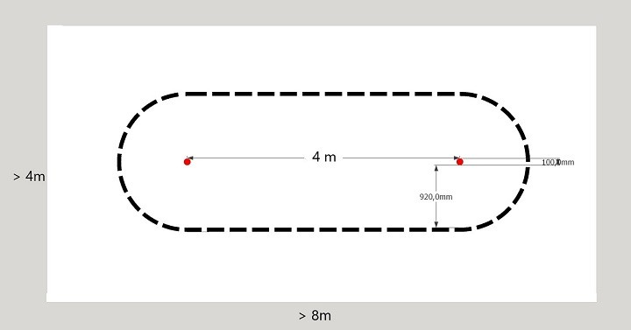
Yarışma:
10) Her robot sırayla yarışır.
11) Yarışmaya başlamadan önce kurulum ve kalibrasyon gibi işlemleri yapmaları için yarışmacılara 10 dakikalık kurulum süresi verilecektir.
12) Yarışmacılar, yarışmaya başlamak için robotu şekil üzerinde hakemin gösterdiği noktaya koyarlar.
13) Her robotun 10 dakikalık yarışma süresi vardır. Yarışmacılar istediği takdirde daha kısa sürede yarışmayı sonlandırabilir.
14) Robotlar otonom olarak veya manuel şekilde kalkış yapabilirler. Robotların kalkış yapmak için 2 dakika süresi vardır. Kalkış yapıldıktan sonra 10 dakikalık yarışma süresi başlar.

15) 10 dakikalık yarışma süresi başladıktan yarışmacının robotuna 5 kere müdahale etme hakkı olacaktır. Müdahalelerde yarışma süresi durmayacaktır. Yarışmacının yarışma hakkı her koşulda 10 dakika sonunda bitecektir.
16) Manuel kalkış yapan robotlar, kalkış yaptıktan sonra otonom moda geçirilir.
17) Robotlar kalkış yaptıktan sonra sınır çizgilerinden dışarı çıkmadan ve direklerin arasından geçmeden iki direk etrafında saat yönünde otonom uçuş yapmaya başlar.
18) Zeminde robotlara referans olması için yukarıda belirtilen özelliklerde kesikli çizgiler ile elips çizilmiştir. Robotlar çizgileri bire bir takip etmek zorunda değildir.
19) Robotlar yerden en az 1, en fazla 3 metre yükseklikte uçmalıdır.
20) Yarışma süresi biten robotlar manuel olarak indirilebilir.

Puanlama:
21) Puan = (Atılan tur sayısı) * 100 – (Yapılan hata sayısı) * 50.
22) Robotlara tamamladıkları her tur için 100 puan verilecektir. Tamamlanamayan turlar için robotun kat ettiği mesafe kadarı yüz üzerinden oranlanarak puan verilecektir.
23) Robot pistteki iki direğin arasından geçtiği takdirde hata yapmış olur ve 50 ceza puanı verilir. Direklerin arasından geçen robotun atmakta olduğu tur geçersiz sayılır yani o turdan puan alamaz ve çizgi üzerine tekrardan geldiği ilk noktadan yeni bir tura başlamış sayılır.
24) Yarışma esnasında robotun otonom uçuşuna yarışmacı tarafından herhangi bir sebeple manuel olarak müdahale edilmesi durumunda süre durdurulacak ve o ana kadar robotun yaptığı ilerleme 20. Maddeye göre puanlanacaktır. Müdahaleden sonra yarışmacı yarışmaya devam etmek ister ise robotunu tekrar başlangıç yerine koyacak ve kalkış yaptıktan sonra süre kaldığı yerden devam edecektir.
25) Yarışma sonunda robotun sıralamasını belirleyecek olan puan hesaplanırken 23. Maddede belirtilen müdahaleden önce alınan puan ile sonra alınan puan ayrı hesaplanacak ve yüksek olan puan sıralamayı belirleyen puan olacaktır.
Güvenlik:
26) Güvenlik ağı ile çevrili alan dışındaki herhangi bir yerde robotların pervanelerinin takılı olmasına izin verilmez. Yarışmadan önce verilen kurulum süresinde pervaneler takılmalı ve yarışma bittikten sonra güvenli alandan çıkmadan önce pervaneler robottan çıkarılmalıdır.
27) Robotun geçerli bir pervane koruması olması durumunda yarışmacı 25. Maddeden muaf tutulabilir. 25. Maddeden muaf olmak isteyen yarışmacılar robot kayıt masasında bunu belirtirler ve hakemler tarafından robot incelenir. Hakemler tarafından uygun bulunması durumunda yarışmacı bu kuraldan muaf olur.

